我院纸质病历封套(含封面、封底)规格及样式要求：
浅绿色透明PVC封面，浅绿色PP封底、2孔 ，封面:216mmx297mm，封底242mm*323mm
要求：1.可提供样张，开标现场确认；2.要求30年不变形粉碎

透明PVC封面：
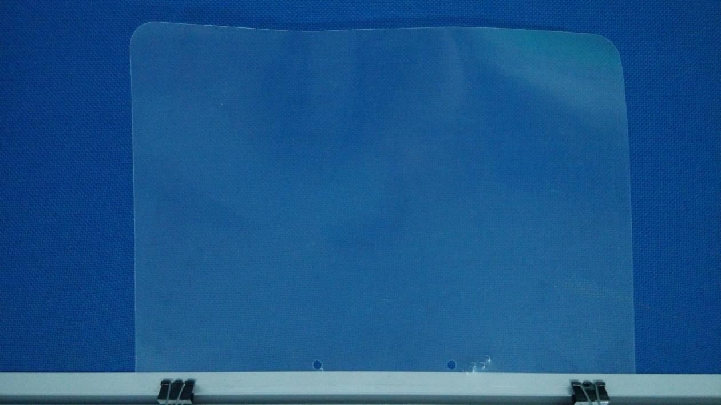

浅绿色PP封底：
